DEL 24 AL 29 DE JULIO
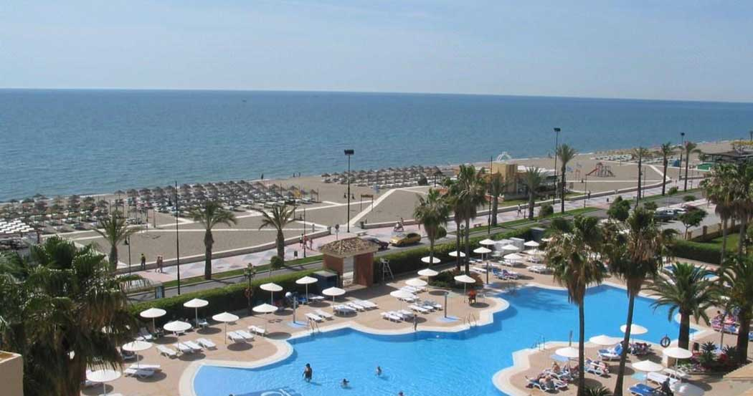
REGIMEN DE TODO INCLUIDO
2 ADULTOS: 890€
2 ADULTOS + 1 NIÑO: 890€
2 ADULTOS + 2 NIÑOS: 1100€

Información y Reservas:
Teléfonos: 95.545.54.47//95.545.54.48

